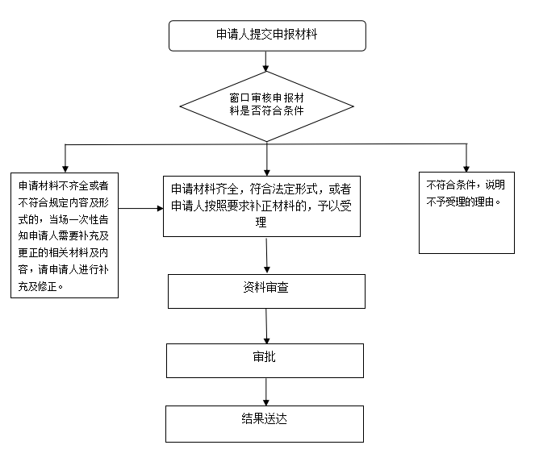第三类非药品类易制毒化学品经营的备案流程图